Putni – lidojošie mugurkaulnieki
Skolēnam sasniedzamais rezultāts:

1. Ar piemēriem raksturo putnu galvenās pazīmes un dzīvības procesus (ķermeņa sega, skelets, elpošana, gremošana, asinsrite, vielu izvadīšana).

Uzdevumu piemēri

1.3. Aplūko attēlu, izlasi tekstu un atbildi uz jautājumiem!
Vecmāmiņas papagailis apēda piecus nelielus pusdārgakmeņus no satrūkušās kaklarotas.
Veterinārārsts, aplūkojis mundro putnu, paziņoja ,,..vērtīgie akmentiņi paliks tajā putna ķermeņa daļā, kura tam ir paredzēta! Es ieteiktu pagaidīt un akmeņus neaiztikt, tie putnam
ir vajadzīgi!”
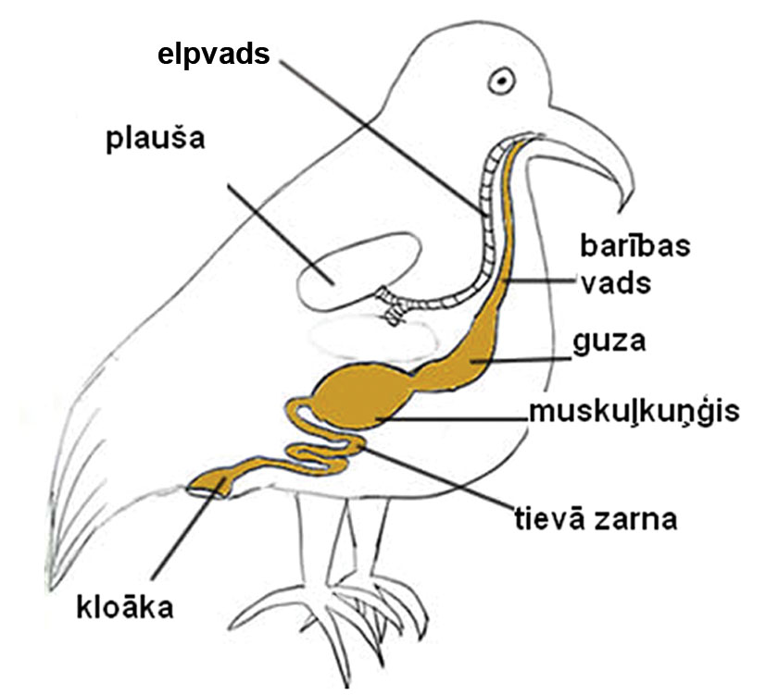

a) Iekrāso zīmējumā orgānu, kurā atrodas norītie akmeņi!
b) Kādu funkciju putns nespētu pilnvērtīgi veikt, ja ārsts akmentiņus izoperētu?

